ИМММММММММММММММММДОУ «Детский сад «Почемучка»

Экологический проект
«Птичья столовая»

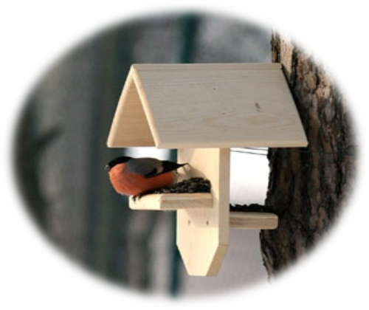
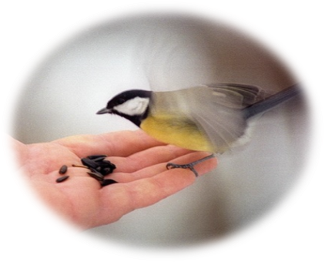

Разработчики воспитатели:
Фадеева Анна Александровна
Смольцева Надежда Борисовна

Переславль-Залесский

Тип проекта: исследовательско-творческий
Период реализации: ноябрь-март
Участники: дети подготовительной к школе группы, родители, воспитатели, социальные партнеры: Национальный парк «Плещеево озеро», библиотека им. М. Пришвина
Актуальность
В современных условиях проблема экологического воспитания дошкольников приобретает особую остроту и актуальность.
Именно, в период дошкольного детства, происходит становление человеческой личности, формирование начал экологической культуры. Поэтому, очень важно разбудить в детях интерес к живой природе, воспитывать любовь к ней, научить беречь окружающий мир, проявляя заботу о птицах родного края.

Цель: Систематизация знаний детей о зимующих птицах и формирование элементарных навыков природоохранной деятельности.
Задачи:
- расширить представления детей о зимующих птицах
- привлечь воспитанников и родителей к помощи птицам в трудных зимних условиях
- формировать у детей представлений и опыта природоохранной деятельности с помощью сотрудничества с социальными партнерами
- способствовать развитию творческих и интеллектуальных способностей воспитанников
- пополнить развивающую предметно-пространственную среду по теме проекта

Принципы дошкольного образования (ФГОС ДО), реализуемые в данном проекте:
- Содействие и сотрудничество детей и взрослых, признание ребенка полноценным участником образовательных отношений
- Формирование познавательных интересов и познавательных действий ребенка в различных видах деятельности
- Приобщение детей к социокультурным нормам, традициям семьи, общества и государства
Планируемый результат
Дети:
- имеют представления и проявляют познавательный интерес к зимующим птицам;
- узнают их по внешнему виду и знают особенности образа жизни некоторых птиц в зимнее время;
- наблюдают за объектами живой природы;
- удовлетворяют собственный познавательный интерес, посещая библиотеку, дендросад, музей и др.
- стремятся следить за сезонными изменениями в жизни птиц родного края;
- демонстрируют умения применять знания правил поведения в природе.
Педагоги:
повысился уровень компетенции педагогов в процессе разработки и организации работы по реализации практико- ориентированного проекта.
Родители:
- сформировалось представление о необходимости и способах экологического воспитания в семье и в ДОУ;
- активное участие в мероприятиях проекта.
ДОУ:
пополнится развивающая предметно-пространственная среда по теме проекта

Этапы проекта
Этапы проекта | Дата | Деятельность детей | Деятельность педагогов | Деятельность родителей
Подготови-  тельный  1. Выявление  проблемы | ноябрь | 1.Выполняют диагностические задания по выявлению представлений о правилах поведения в природе и окружающей среде. | 1.Подбор диагностических заданий по выявлению представлений детей о зимующих птицах родного края. | 1.Ознакомление с целью проекта, поддержка мотивации детей родителей.
2. Выбор темы  проекта |  | 2. Совместно со взрослыми подбирают предметные картинки и атрибуты к дальнейшей продуктивной деятельности, к играм; публикации, иллюстрации, кормушки из различных материалов. | 2. Проведение анкетирования родителей с целью выявления их представлений об актуальности работы по данному направлению и способах организации совместной работы с детьми в условиях семьи по этой теме. | 2. Помощь в подготовке материалов для исследовательско-познавательной деятельности детей (демонстрация настольных и дидактических игр для совместной деятельности родителей с детьми.)
3.Постановка  цели и  определение  задач проекта |  |  | 3. Мотивирование детей на бережное отношение к зимующим птицам (создание игровой ситуации) | 3. Помощь детям в подборе литературы и иллюстративного материала по теме проекта.
4. Подготовка  материалов  5.Планирование  деятельности | ноябрь |  | 4. Рассматривание предложений детей по решению проблемы, как и зачем кормить птиц зимой.  5. Подбор публикаций, фотографий, иллюстраций, игр.  Подбор творческих заданий для совместной деятельности детей и родителей по теме проекта.  Подбор форм, методов и приемов организации работы в проекте.  Подбор оборудования, материалов для исследовательской, творческой деятельности. | 4. Акция КОРМУШКА
Основной  Реализация проекта | Ноябрь- март | 1. Рассматривание  иллюстраций птиц и кормушек для птиц из различных материалов. | 1. Беседы «Птичья столовая», «Зимние гости нашего края» с показом презентации и прослушивание голосов птиц | - Задание: провести наблюдение с детьми «Поведение птиц зимой»  Рекомендация для родителей «Кормушки для птиц своими руками»
 |  | 2 «Парад кормушек» | 2 Консультации для родителей: «Кормушка своими руками», «Покормите птиц Зимой», «Детям о зимующих птицах» | 2. Изготовление и вывешивание кормушек  на территории детского сада.  Фотогалерея кормушек
 |  | 3. Целевая прогулка, наблюдения «Птицы зимой», «Поможем пернатым друзьям» | 3.Организация целевых прогулок и наблюдений на территории МДОУ | 3. Рекомендация для родителей «Зимующие птицы»
 |  | 4. Познавательные видеофильмы: «Зимующие птицы»; «Новогодние синицы»; «Птицы зимой» Показ мультфильмов «Серая шейка»,» Синичкин календарь»
 |  | 5. Выбор материалов для творческих работ (лепка, рисование, аппликация) | 5. Показ способов и приемов работы с различными материалами. Занятий по  по художественному творчеству: «Птицы зимнего леса», «Пернатые друзья», «Выбегай поскорей, посмотреть на снегирей»
 | Ноябрь - март | 6. Дидактические игры: «Четвёртый лишний», «Кто на кормушке», «Каких птиц зимой у кормушки не увидишь? «Кто что ест», «Чей хвост», «Узнай по голосу», «Что едят птицы», «Угадай птицу», «Игры и упражнения к зимующим птицам», «Реши задачу», «Угадай, чей это голос»  Пальчиковая гимнастика «Птицы» | Оформление картотеки дидактических, пальчиковых и подвижных игр по теме проекта | Настольные игры: «Разрезные картинки», «Домино», Лабиринт «Зимующие птицы», «Лото».
 |  | 7. Юные следопыты. Наблюдения во время прогулок:  наблюдение за зимующими птицами  наблюдение за воробьями  наблюдение за синицей  наблюдение за вороной  наблюдение за голубями  наблюдение за снегирем  наблюдение за синичкой сравнительное наблюдение снегиря и свиристели |  | Чтение художественной литературы:  В. Бианки «Сова», И. Тургенев «Воробей», В. Бианки «Чей нос лучше? », «Лесные домишки», А. Барков «Голоса леса», И. Поленов «Синичкины кладовки», Г.Скребрицкий «Берегите птиц», Л. Воронкова «Птичьи кормушки», Осеева «Сороки», Никонова «Зимние гости», В. Сухомлинский «Как синичка меня будит», С. Есенин «Воробышки»
 |  | 8.Сюжетно-ролевые игры: «Парк птиц», «Птичий двор» | Помощь в распределении ролей | Консультация для родителей «Чем можно кормить птиц»
 |  | 9. Литературные вечера «Отгадывание загадок про зимующих птиц», приметы, связанные с зимующими птицами, стихи, скороговорки, считалки. | Выразительно и артистично представить материал детям, организация вечеров. Оформление альбома: «Зимующие птицы», «Стихи, загадки, народные приметы про птиц»;  Оформление картотеки загадок, стихов о птицах | Проговаривание скороговорок, считалок, разучивание стихотворений, участие в литературных вечерах.
 |  | 10. Театрализованная деятельность - инсценировки: «Разговор с птицами зимой»; «Жизнь птиц зимой»  Экологическая сценка «Доживем до весны».  - Прослушивание грамзаписи с голосами птиц | Распределение и заучивание ролей | Изготовление  костюмов и атрибутов

«Открытие «Птичьей столовой»
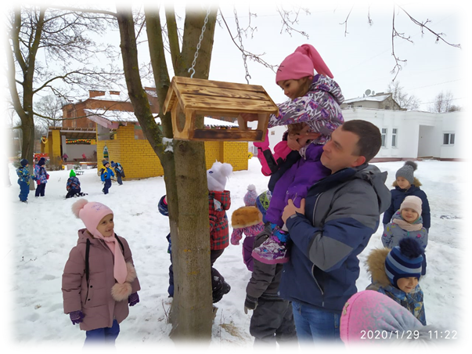
В ходе проекта дети с огромным интересом продумывали, где лучше разместить «столовую», как должна выглядеть эта кормушка, почему именно так. Активными участниками и помощниками в данном проекте были родители, которые дома вместе с детьми изготовили кормушки, а в последствие помогали приобрести корм для птиц. Ребятам запомнилось торжественное открытие птичьей «столовой», они с радостью дежурили, каждый хотел, покормить птиц, убрать в кормушках. Особую радость у дошколят вызывали стайки воробьёв, ожидающих корм.

Используемая литература
- С.А. Веретенникова Ознакомление дошкольников с природой М: Просвещение, 1973
- «Дошкольное воспитание» 1983 №7
- «Энциклопедия для детей», издательство «Аванта +», Москва, 1993
- Д.В. Владышевский «Экология лесных птиц и зверей» Новосибирск. Наука, 1980. 264 стр.
- Р.Л. Беме, В.Л. Динец, В.Е. Флинт, А.Е. Черенков «Птицы природы России» Энциклопедия М: АВF, 1998. 126 стр.
- 6. Т.А. Шорыгина Птицы. Какие они? Москва Издательство ГНОМ и Д 2005

